长江韬奋奖参评人员推荐表
参评  人员  基本  情况 | 姓名 |  | 罗华 |  |  | 出生年月 |  | 1974年08月
参评  人员  基本  情况 | 性别 |  | 男 |  |  | 民族 |  | 藏族
参评  人员  基本  情况 | 党派 |  | 中国共产党 |  |  | 新闻工龄 |  | 28
参评  人员  基本  情况 | 手机 |  | 13889005505 |  |  | 办公电话 |  | 08916832501
参评  人员  基本  情况 | 单位职务 |  | 西藏广播电视台编委会编委、西藏广播电视台节目融合与国际传播一体化工作策划组组长、西藏广播电视台广告管理中心主任
参评  人员  基本  情况 | 专业职称 |  | 高级记者 |  |  |  |  | 行政级别 |  |  | 正处级
类别 | 长江系列 |  | 记 者  （ √ ） |  | 评论员  （ ） |  |  | 新闻主持人  （ ） |  |  | 新闻播音员  （ ）
类别 | 韬奋系列 |  | 编辑  （ ） |  | 新闻作品制作人（ ） |  |  | 新闻节目  制片人  （ ） |  |  | 校对检查  （ ）
获奖作品  (1件) | 奖项名称 |  | 第二十六届中国新闻奖 |  |  |  |  |  | 获奖等级 |  | 二等奖
获奖作品  (1件) | 作品标题 |  | 幸福欢歌五十年 |  |  |  |  |  | 获奖年月 |  | 2016年11月
推荐单位意见 |  |  |  |  |  |  | 报送单位意见
该同志长期在新闻一线从事广播电视新闻采访报道和新闻策划工作，兢兢业业践行高原新闻工作者的责任与担当，在巩固壮大自治区主流思想舆论、推动融媒体传播体系建设和发展等方面取得显著成效，同意推荐。  领导签名：  （盖单位公章）  年 月 日 |  |  |  |  |  |  | 该同志政治素养过硬，长期奋战在西藏新闻宣传一线，深耕基层，践行四力，业务水平高，创作多篇优秀新闻报道作品，成果丰硕，综合表现优秀，具备良好参评资质。  领导签名：  （盖单位公章）  年 月 日
上级主管  部门意见 |  | 同意推荐。  （盖单位公章）  年 月 日
联系人 |  | 王丹丹 |  | 手机 |  | 17808913001 |  |  |  | 电话 | 08916402731
地址 |  | 西藏自治区拉萨市城关区江苏路1号 |  |  |  |  |  |  |  | 邮编 | 850000

参评者事迹
事迹材料

罗华，男，藏族。西藏广播电视台高级记者。曾任西藏人民广播电台记者部主任、新闻节目中心主任、西藏广播电视台融媒体新闻采访中心主任。现任西藏广播电台编委会编委、西藏广播电视台节目融合与国际传播一体化调度工作组组长、广告管理中心主任。任现职期三年间统筹负责全台各类新闻节目策划规划工作、新闻新媒体节目（产品）策划、撰稿、审查工作。在他从事新闻采访一线工作二十八年里，采访足迹遍及西藏74个区（县）基层农牧区，充分发扬“特别能吃苦、特别能战斗、特别能忍耐、特别能团结、特别能奉献”的老西藏精神，兢兢业业践行着高原新闻工作者的责任与担当，在巩固壮大主流思想舆论、推动融媒体传播体系建设和发展等方面取得显著成效。
他策划主创的《穿越西藏》、《安居工程“亚古都”》、《热登家的期盼》、《去年西藏13.3万贫困农牧民群众摘掉穷帽子》、《中国梦·美丽西藏》、《追梦喜马拉雅》、《幸福欢歌五十年》等作品先后10次获得中国新闻奖，开创了西藏媒体连续多年获得中国新闻奖项的先河，还有其他策划主创的二十多件作品获得中国广播影视大奖、中国人大新闻奖、西藏新闻奖等。因工作表现突出，获得中国共产党成立90周年、西藏和平解放60周年宣传报道自治区先进个人，获得西藏自治区新闻宣传工作先进个人荣誉称号。
近三十载扎根广播电视： 走遍西藏、坚守阵地，讲好西藏故事。
从罗华为新闻记者的那一刻起，为人民发声，为时代立传，成为他奋斗的追求。 无论是担任记者还是负责新闻策划，他的目光始终投向基层和农牧民群众的生产生活中，用每一条新闻报道践行“把党和国家的声音传遍千家万户”的要求。2011年，他带队下乡采访期间，不慎摔伤腰椎，简单拍片处理后继续带队采访，途中连续高烧依然没有停留休息，这也导致他后来长期伤痛缠身。这些身体上的伤痛没有影响他追求的新闻事业，连续在珠峰大本营坚守十多天参加人类登顶珠峰50周年报道、主动请缨前往当雄地震灾区，从藏北草原到祖国边境玉麦乡，他的足迹走遍了西藏的山川河谷。 亲自带队深入基层山村和边境一线采访是罗华工作的常态，他深知在高原高海拔地区采访的不易，除了翻山越岭，还要面对危险路况和缺氧环境。他常说，在西藏干新闻，要有更多的付出、更顽强的斗志和执着的职业追求，才能反映出新西藏的发展变迁和各族群众的幸福生活。多年的付出终究凝聚成一个个硕果。他策划主创采访的新闻报道、新闻专题、直播节目连续与时俱进 ：主动投身融合转型，做西藏特色新闻融合创新的实获得中国新闻奖，“讲好西藏故事”在一篇篇优秀策划报道中绽放光彩，还得到西藏自治区主要领导和相关领导的批示肯定。
与时俱进 ：主动投身融合转型，做西藏特色新闻融合创新的实践推动者。
时代在发展，技术在变化。早在广播新闻耕耘期间，罗华牵头创办全台首个广播新闻微信公众平台，并主动自学微信图文音频编辑，积累了丰富的新媒体工作经验。西藏人民广播电台、西藏电视台合并为西藏广播电视台后，担任融媒体新闻采访中心主任，广播电视融合新闻报道成为他面临的新挑战藏。罗华始终与时俱进，不断探索西藏特色的新闻传播理念。在自主平台珠峰云平台负责创办新闻账号，尝试新闻新媒体报道手法，不断践行创新发展新要求。 他深入学习贯彻习近平总书记“切实提高党的新闻舆论传播力、引导力、影响力、公信力”的重要指示要求，抓住热点，围绕国庆、建党、西藏民主改革、总书记视察藏等重要时间节点，策划推出一大批主题鲜明、立意深远的广播电视融合新闻报道。在庆祝西藏和平解放70周年之际，中共中央总书记、国家主席、中央军委主席习近平来到西藏，祝贺西藏和平解放70周年，看望慰问西藏各族干部群众，给各族干部群众送来了党中央的关怀。做好习近平总书记在西藏考察调研工作的宣传报道是一项重大的政治任务，围绕总书记视察西藏重要讲话重要指示精神，罗华同志牵头统筹策划16条系列报道在《西藏新闻联播》连续播出，生动记录了习近平总书记对西藏各族群众的深厚感情和特殊关怀，生动展现了高原儿女在习近平新时代中国特色社会主义思想的指引下昂首阔步新征程的生动实践。新闻报道《习近平总书记视察西藏在我区各族干部群众中引起强烈反响》获西藏新闻奖特等奖。
不忘初心：始终做久久为功的耕耘者奉献者。
负责广告管理中心短短三年时间里，罗华始终没有离开新闻一线，担任西藏广播电视台编委会编委、西藏广播电视台节目融合与国际传播一体化调度工作组组长。无论从事广播还是电视新闻，乃至参与融合新闻报道，罗华同志坚持创新报道手法，以多元视角和生动细节讲好中国西藏故事，让新闻有思想、有温书记在西藏考察调研工作的宣传报道是一项重大的政治任务，围绕总书记视察西藏重要讲话重要指示精神，度，塑造新闻新的生命力。在西藏定日地震突发事件和自治区两会期间，按照台里安排，迅速组建主创团队，提出以新闻事件为由头，用更书记在西藏考察调研工作的宣传报道是一项重大的政治任务，围绕总书记视察西藏重要讲话重要指示精神，书记在西藏考察调研工作的宣传报道是一项重大的政治任务，围绕总书记视察西藏重要讲话重要指示精神，多平视的视角理解用户、打动用户的创作思路，推出了全新短视频融合（栏目）产品——“主播今日说”，并担任专职撰稿人，作品内容突出新 ，节奏讲究快 ，既注重引导舆论又注重与时俱进 ，做西藏特色新闻融合创新的实意网感表达，一百多期系列短视频作品推出后受到普遍好评。
脚下沾有多少泥土，心中就沉淀多少真情。因个人工作成绩突出，罗华多次被西藏广播电视台评为先进工作者、优秀共产党员。2011年作为 西藏优秀新闻记者代表随中国新闻代表团出访日本。多年来在新闻业务一线承担中国共产党全国代表大会、全国两会等重要、重大的宣传报道工作，罗华先后多次受到时任党和国家领导人的接见。罗华以勤奋踏实的工作作风，怀揣关怀与温暖，认真践行“四力”，用脚步丈量大地，用真情记录下了雪域高原日新月异的发展变迁，以高原新闻工作者的担当诠释着“老西藏”精神时代内涵。

参评者简历
1998.8-2010.9 西藏人民广播电台记者部记者
2011.8 -2014.6 西藏人民广播电台记者部主任
2014.6-2018.6西藏人民广播电台新闻节目中心主任
2021.4-2023.9西藏广播电视台融媒体新闻采访中心召集人、主任
2023.9-至今 西藏广播电视台编委会编委、西藏广播电视台节目融合与国际传播一体化工作策划组组长、西藏广播电视台广告管理中心主任

获奖作品登记表
报送单位 | 西藏人民广播电台
作者姓名 | 罗华 | 作者工作单位 |  | 西藏广播电视台
作品标题 | 幸福欢歌五十年
刊播单位 | 西藏人民广播电台 | 刊播日期 | 2025-01-01
字数(时长) | 3分47秒 | 作品体裁 | 广播系列报道
获奖证书类别 | 作者
推荐理由
西藏自治区成立50周年之际，报道组的五组记者分赴西藏七地市的县、乡、村寻访幸福人家，讲述幸福故事。在世界屋脊的“屋脊”--阿里，追寻西藏先遣连的足迹；在西藏民主改革始发的山南地区，探寻西藏民主改革第一村克松村的古往今昔；在有“西藏粮仓”之称的日喀则，寻访了珠峰脚下的幸福人家……整个体验式采访历时2个多月，行程近10万公里，采访干部、群众、军人数百人，采集音频资料6000多分钟。 构思上，作品将整个采访报道聚焦在“幸福”上，力求践行“走转改”，用生动感人的幸福故事讲述“什么是幸福”、“幸福来自哪里”，从而反映在中国共产党的领导下西藏各族群众行使人民当家作主的权力、积极参与社会主义新西藏各项事业建设的动人画卷；同时展现西藏自治区成立50年来经济社会取得的翻天覆地变化和举世瞩目成就，深刻体现社会主义制度优越性和人民代表大会制度、民族区域自治制度在西藏的成功实践。 创作上，作品以50年来传唱西藏乃至全国、广大群众耳熟能详的50首歌曲为线索和素材，分“乐章”设置主题，多“声部”讲述50年间关于西藏的记忆和幸福故事。报道用音乐还原历史场景，用音乐串联故事主题，用“糌粑味”、“酥油味”的藏语采制稿件，让民族地区的广播新闻焕发出新的魅力，传播出引人入胜的幸福西藏故事，留下珍贵的记忆和感动。 作品最大特色是全部用藏语采制完成，通过藏语拉萨话和康巴话播出，把一个真实的、和谐的、发展的、各族人民安居乐业的社会主义新西藏介绍给世界。
该作品采写真实细腻，情感朴素真挚，让人印象深刻。作品播出后，在社会上引起强烈反响。每个小故事娓娓道来，其背后寓意深远：一是折射了人民代表大会制度和民族区域自治制度在新西藏的成功实践，展现了社会主义制度的优越性；二是充分展示了西藏自治区成立50年来翻天覆地的变化和伟大成就，歌唱了主旋律，传播了正能量，更坚定了各族干部群众一心一意跟党走、团结奋进建小康的决心和信心；三是为庆祝西藏自治区成立50周年营造了良好的舆论氛围。
作品除在藏语广播播出外，也通过直播连线、网络专题专栏、微信公众号等刊播，实现了受众的细分与最广化，也达到了最好的宣传效果，受到社会的广泛关注，得到广大干部群众的“点赞”，也受到各级领导、媒体同行的肯定和好评。
该系列报道选题较好，采访扎实深入，音响丰富，反映主题厚重、意义深远，有西藏特色，感染力强。报道用50年来西藏各族群众的“幸福故事”串起西藏在经济、政治、社会、文化、生态等各方面发生的点滴变化和巨大成就，让西藏发展进步的脚步和高原大地上的感动故事在电波中精彩呈现。尤其是以往全藏语的广播报道较为稀缺，此系列正是通过藏语拉萨话和康巴话采制播出，在传播效果上能让广大西藏的农牧民群众听得明白，是一次加强少数民族地区新闻传播舆论引导力的积极实践。

证件照
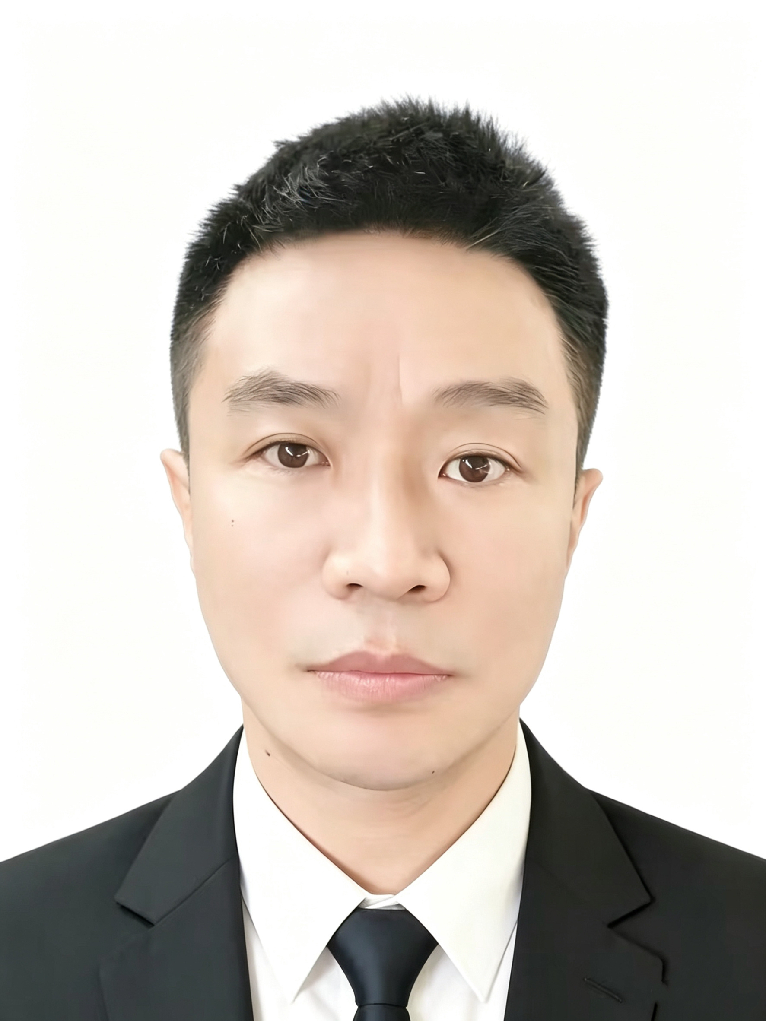
工作照

工作照、生活照
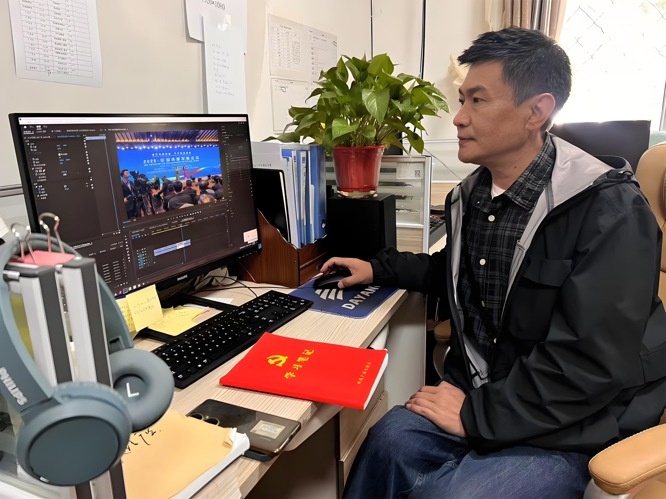
工作照片
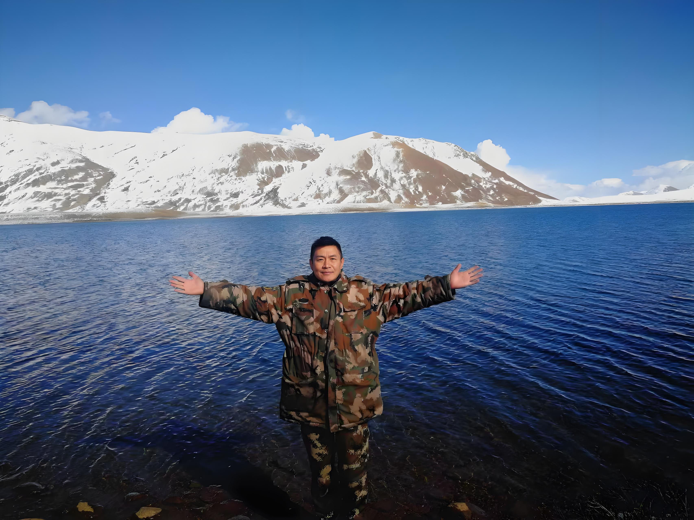
default

获奖证书
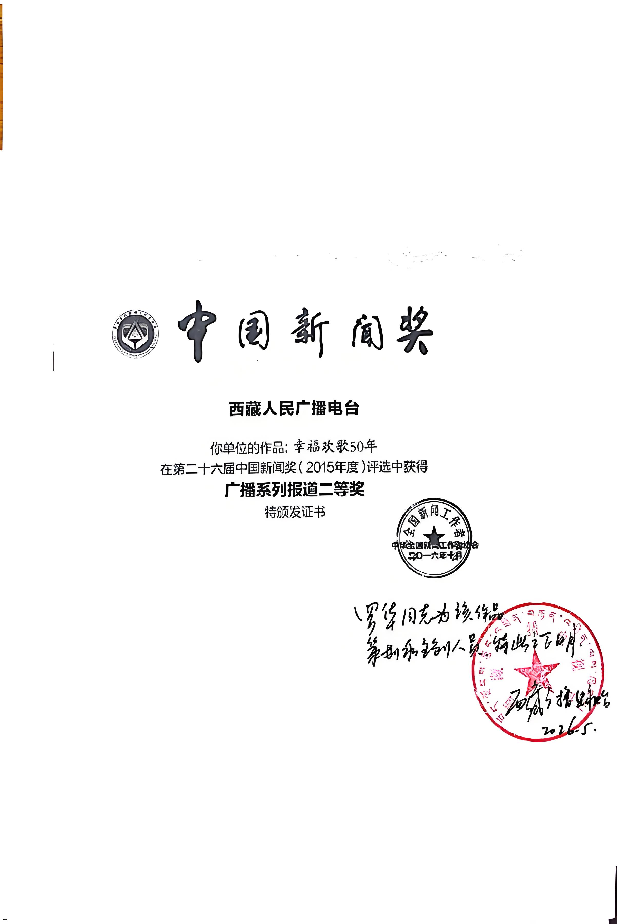
获奖作品

